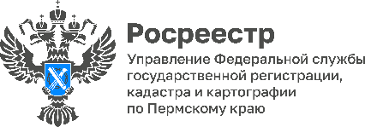

Как поделить землю под домом, купленным с помощью средств материнского капитала? Росреестр разъясняет

Планируете купить жилой дом за счет средств материнского капитала в общую собственность родителей и детей? Как оформить права на земельный участок под таким домом? Можно ли его оформить только в собственность супругов?
Порядок оформления недвижимости разъясняет начальник отдела правового обеспечения Управления Росреестра по Пермскому краю Марина Суворова.
- Оформить дом в долевую собственность супругов и детей, а земельный участок только в собственность супругов нельзя. Такой договор будет нарушать требования земельного законодательства.
Жилой дом, приобретенный на средства материнского сертификата, должен быть оформлен в общую собственность получателя сертификата, его супруга (супруги), детей (в том числе первого, второго, третьего ребенка и последующих детей) с определением размера долей по соглашению.
Земельным законодательством установлен принцип единства судьбы земельного участка и прочно связанных с ним объектов. Это значит, что все прочно связанные с земельными участками объекты следуют судьбе земельных участков и их правовой режим должен быть одинаковым.
Поэтому при оформлении жилого дома в общую долевую собственность супругов и детей, земельный участок также должен быть оформлен в общую долевую собственность и супругов, и детей в тех же долях, что и сам дом.
Подробнее см. Земельный кодекс Российской Федерации (ст. 1, 35), Федеральный закон от 29.12.2006 № 256-ФЗ «О дополнительных мерах государственной поддержки семей, имеющих детей» (ч.4 ст.10).

Об Управлении Росреестра по Пермскому краю
Управление Федеральной службы государственной регистрации, кадастра и картографии (Росреестр) по Пермскому краю осуществляет функции по государственному кадастровому учету и государственной регистрации прав на недвижимое имущество и сделок с ним, государственного мониторинга земель, государственному надзору в области геодезии, картографии и земельному надзору, надзору за деятельностью саморегулируемых организаций кадастровых инженеров и арбитражных управляющих. Руководитель Управления Росреестра по Пермскому краю – Лариса Аржевитина.
Контакты для СМИ
Пресс-служба Управления Федеральной службы
государственной регистрации, кадастра и картографии (Росреестр) по Пермскому краю

+7 (342) 205-95-58 (доб. 3214, 3216, 3219)
614990, г. Пермь, ул. Ленина, д. 66/2
press@r59.rosreestr.ru
http://rosreestr.gov.ru/

ВКонтакте:  https://vk.com/rosreestr_59 | Телеграм:  https://t.me/rosreestr_59
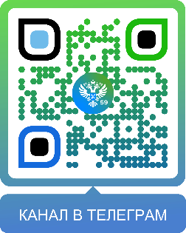
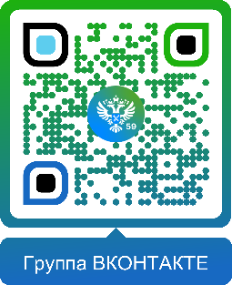

Одноклассники:  https://ok.ru/rosreestr59 | Рутуб:  https://rutube.ru/channel/30420290
